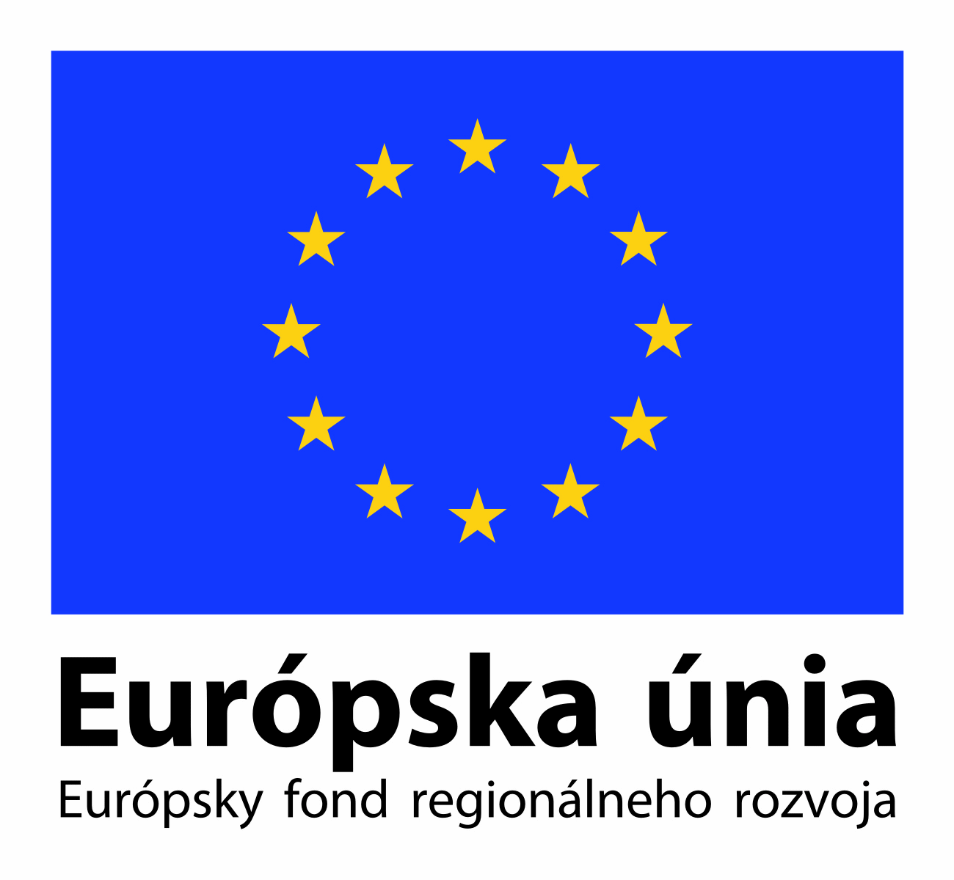

Metodický pokyn ÚV SR č. 27
verzia 1
Programové obdobie 2014 – 2020

Vec: | k realizácii Centrálneho plánu vzdelávania administratívnych kapacít EŠIF v programovom období 2014-2020
Určené pre: | riadiace orgány  sprostredkovateľské orgány  platobné jednotky  Centrálny koordinačný orgán  Certifikačný orgán  Orgán auditu  Gestori horizontálnych princípov  ďalšie subjekty zapojené do koordinácie, riadenia, implementácie, finančného riadenia, kontroly a auditu EŠIF v zmysle Systému riadenia EŠIF na programového obdobie 2014-2020 a Systému finančného riadenia štrukturálnych fondov, Kohézneho fondu a Európskeho námorného a rybárskeho fondu na programové obdobie 2014-2020
Vydáva:  Záväznosť: | Odbor administratívnych kapacít EŠIF  Úrad vlády SR  v súlade s kapitolou 1.2, ods. 3, písm. b) Systému riadenia európskych štrukturálnych a investičných fondov  Metodický pokyn má záväzný charakter v celom rozsahu, ak v jeho texte nie je pri konkrétnom ustanovení uvedené inak.
Počet príloh: | 0
Dátum vydania: | 27.02.2017
Dátum účinnosti: | 01.03.2017
Schválil: | Ing. Igor Federič  vedúci Úradu vlády Slovenskej republiky

Obsah
Zoznam skratiek 3
1 Súvisiace právne predpisy 4
2 Úvod 5
3 Podmienky účasti na vzdelávaní 6
4 Portál CPV 7
5 Databáza AK EŠIF 7
6 Registrácia účastníkov 8
7 Účasť na vzdelávaní 9
8 Lektorská činnosť 9
9 Monitorovanie 10
10 Hodnotenie 10

Zoznam skratiek
AK administratívne kapacity
CKO Centrálny koordinačný orgán
CPV Centrálny plán vzdelávania
EŠIF európske štrukturálne a investičné fondy
EÚ Európska únia
OP operačný program
PO programové obdobie
RO riadiaci orgán
SO sprostredkovateľský orgán
ÚV SR Úrad vlády SR

1 Súvisiace právne predpisy
- Základné legislatívne východiská:
- Nariadenie Európskeho parlamentu a Rady (EÚ) č. 1303/2013 zo 17. decembra 2013, ktorým sa stanovujú spoločné ustanovenia o Európskom fonde regionálneho rozvoja, Európskom sociálnom fonde, Kohéznom fonde, Európskom poľnohospodárskom fonde pre rozvoj vidieka a Európskom námornom a rybárskom fonde a ktorým sa stanovujú všeobecné ustanovenia o Európskom fonde regionálneho rozvoja, Európskom sociálnom fonde, Kohéznom fonde a Európskom námornom a rybárskom fonde, a ktorým sa zrušuje nariadenie Rady (ES) č. 1083/2006 („všeobecné nariadenie“);
- Nariadenie Európskeho parlamentu a Rady (EÚ) č. 1300/2013 zo 17. decembra 2013 o Kohéznom fonde, ktorým sa zrušuje nariadenie Rady (ES) č. 1084/2006 („nariadenie o KF“);
- Nariadenie Európskeho parlamentu a Rady (EÚ) č. 1301/2013 zo 17. decembra 2013 o Európskom fonde regionálneho rozvoja a o osobitných ustanoveniach týkajúcich sa cieľa Investovanie do rastu a zamestnanosti, a ktorým sa zrušuje nariadenie (ES) č. 1080/2006 („nariadenie o EFRR“);
- Nariadenie Európskeho parlamentu a Rady (EÚ) č. 1304/2013 z 17. decembra 2013 o Európskom sociálnom fonde a o zrušení nariadenia Rady (ES) č. 1081/2006 („nariadenie o ESF“);
- Nariadenie Európskeho parlamentu a Rady (EÚ) č. 1305/2013 zo 17. decembra 2013 o podpore rozvoja vidieka prostredníctvom Európskeho poľnohospodárskeho fondu pre rozvoj vidieka (EPFRV) a o zrušení nariadenia Rady (ES) č. 1698/2005 („nariadenie o EPFRV“);
- Nariadenie Európskeho parlamentu a Rady (EÚ) č. 1299/2013 zo 17. decembra 2013 o osobitných ustanoveniach na podporu cieľa Európska územná spolupráca z Európskeho fondu regionálneho rozvoja („nariadenie o EÚS“);
- Nariadenie Európskeho parlamentu a Rady (EÚ) č. 508/2014 z 15. mája 2014 o Európskom námornom a rybárskom fonde, ktorým sa zrušujú nariadenia Rady (ES) č. 2328/2003, (ES) č. 861/2006, (ES) č. 1198/2006 a (ES) č. 791/2007 a nariadenie Európskeho parlamentu a Rady (EÚ) č. 1255/2011 (,,nariadenie o ENRF“);
- Zákon č. 292/2014 Z. z. o príspevku poskytovanom z európskych štrukturálnych a investičných fondov a o zmene a doplnení niektorých zákonov v znení neskorších predpisov;
- Zákon č. 575/2001 Z. z. o organizácii činnosti vlády a organizácii ústrednej štátnej správy v znení neskorších predpisov (ďalej len „kompetenčný zákon“);
- Zákon č. 400/2009 Z. z. o štátnej službe a o zmene a doplnení niektorých zákonov v znení neskorších predpisov (ďalej len „zákon o štátnej službe“);
- Zákon č. 552/2003 Z. z. o výkone práce vo verejnom záujme v znení neskorších predpisov;
- Zákon č. 311/2001 Z. z. Zákonník práce v znení neskorších predpisov;
- Zákon č. 568/2009 Z. z. o celoživotnom vzdelávaní.
- Ďalšie relevantné dokumenty:
- Partnerská dohoda Slovenskej republiky na roky 2014-2020;
- Systém riadenia európskych štrukturálnych a investičných fondov na programové obdobie 2014-2020;
- Stratégia financovania európskych štrukturálnych a investičných fondov pre programové obdobie 2014-2020;
- Systém finančného riadenia štrukturálnych fondov, Kohézneho fondu a Európskeho námorného a rybárskeho fondu na programové obdobie 2014-2020;
- Metodický pokyn CKO č. 21 k Informácii o stave administratívnych kapacít subjektov zapojených do implementácie, riadenia a kontroly európskych štrukturálnych a investičných fondov;
- Metodický pokyn CKO č. 22 k tvorbe organizačnej štruktúry a štandardizovaných pozícií RO/SO zapojených do implementácie EŠIF v programovom období 2014– 2020;
- Usmernenie Certifikačného orgánu MF SR č. 2/2014-U k štruktúre manuálov procedúr, štandardizovanej organizačnej štruktúre a štandardizovaným pracovným pozíciám platobnej jednotky pre programové obdobie 2014-2020;
- Uznesenie vlády SR č. 396/2007 k analýze administratívnych kapacít pre programové obdobie 2007-2013;
- Uznesenie vlády SR č. 519/2014, ktorým boli určené subjekty zapojené do implementácie, riadenia kontroly EŠIF a stanovenie navýšenia stavov AK pre implementáciu EŠIF v prechodnom období PO 2014–2020 do 31.12.2016;
- Uznesenie vlády SR č. 153/2015, ktorým bolo schválené navýšenie stavov AK pre implementáciu operačných programov cieľa 2 – Európska územná spolupráca 2014-2020, Programu rozvoja vidieka SR 2014–2020 a operačného programu Rybné hospodárstvo 2014–2020;
- Uznesenie vlády SR č. 548/2015, ktorým bola prijatá Stratégia riadenia ľudských zdrojov v štátnej službe na roky 2015–2020.

2 Úvod
- Úrad vlády Slovenskej republiky vydáva metodický pokyn za účelom usmernenia subjektov zapojených do riadenia, implementácie, kontroly a auditu európskych štrukturálnych a investičných fondov (ďalej len „EŠIF“) k realizácii Centrálneho plánu vzdelávania a účasti administratívnych kapacít na vzdelávaní, organizovanom v rámci Centrálneho plánu vzdelávania (ďalej len „CPV“).
- Centrálny plán vzdelávania administratívnych kapacít EŠIF na programové obdobie 2014 – 2020 je základný nástroj pre vzdelávanie administratívnych kapacít na národnej úrovni, vytvorený v súlade s ustanoveniami uvedenými v Partnerskej dohode Slovenskej republiky na roky 2014-2020. Tento dokument definuje:
- zásady a ciele vzdelávania;
- inštitúcie zodpovedné za prípravu a riadenie;
- cieľové skupiny;
- kompetenčný model;
- obsah a rozsah vzdelávania pre štandardizované pozície;
- obsah a rozsah vzdelávania pre neštandardizované pozície;
- hlavné formy vzdelávania.
- Metodický pokyn k realizácii CPV stanovuje základné pravidlá a postupy pre prípravu a realizáciu vzdelávacích aktivít podľa CPV s cieľom prispieť ku zvýšeniu kvality administratívnych kapacít zapojených do riadenia, implementácie, kontroly a auditu EŠIF ako jedného z predpokladov efektívneho využívania zdrojov politiky súdržnosti EÚ v programovom období 2014-2020.

3 Podmienky účasti na vzdelávaní
- Centrálny plán vzdelávania je určený všetkým subjektom zapojeným do riadenia, implementácie, kontroly a auditu EŠIF v Slovenskej republike na programové obdobie 2014-2020 v zmysle Systému riadenia EŠIF na programového obdobie 2014-2020 a Systému finančného riadenia štrukturálnych fondov, Kohézneho fondu a Európskeho námorného a rybárskeho fondu na programové obdobie 2014-2020.
- Vzdelávanie organizované podľa CPV je povinné pre administratívne kapacity subjektov definovaných v bode 1 tejto kapitoly metodického pokynu. Administratívne kapacity sú definované ako špecifické pracovné miesta v rámci verejnej správy (štátnej správy a územnej samosprávy) slúžiace primárne pre výkon činností na zabezpečenie riadenia, implementácie, kontroly a auditu EŠIF v Slovenskej republike v programovom období 2014-2020 oprávnené na financovanie osobných nákladov z prostriedkov technickej pomoci.
- Administratívne kapacity na riadiacich orgánoch, sprostredkovateľských orgánoch a platobných jednotkách majú charakter štandardizovaných pozícií v zmysle Metodického pokynu č. 22 k tvorbe organizačnej štruktúry a štandardizovaných pozícií RO/SO zapojených do implementácie EŠIF v programovom období 2014–2020 a Usmernenia Certifikačného orgánu MF SR č. 2/2014-U k štruktúre manuálov procedúr, štandardizovanej organizačnej štruktúre a štandardizovaným pracovným pozíciám platobnej jednotky pre programové obdobie 2014-2020. Administratívne kapacity ostatných subjektov podieľajúcich sa na riadení, implementácii, kontrole a audite EŠIF majú pre účely CPV charakter neštandardizovaných pozícií.
- Vzdelávanie administratívnych kapacít v rámci CPV sa realizuje v nadväznosti na kľúčové kompetencie a hlavné činnosti štandardizovaných a neštandardizovaných pozícií. Obsah a rozsah vzdelávania pre administratívne kapacity, resp. jednotlivé štandardizované a neštandardizované pozície je definovaný v CPV. Administratívna kapacita, ktorá vykonáva zároveň činnosť lektora v rámci CPV, nie je povinná zúčastniť sa vzdelávacej aktivity, ktorú prednáša.
- Zamestnanci vykonávajúci podporné činnosti, t.j. činnosti, ktoré priamo nesúvisia s výkonom riadenia, implementáciou, kontrolou a auditom EŠIF nie sú administratívne kapacity a nie sú cieľovou skupinou pre CPV.
- Predpokladom účasti na vzdelávaní je zaradenie administratívnej kapacity do Databázy AK EŠIF a jej pravidelná aktualizácia v zmysle uvedeného MP.

4 Portál CPV
- Za účelom podpory riadenia realizácie CPV bol vytvorený oficiálny portál (https://cpv.vlada.gov.sk/). Portál CPV pozostáva z verejnej a neverejnej časti. Prístup (odkaz) na portál je k dispozícii aj na www.partnerskadohoda.gov.sk.
- Verejná časť portálu CPV je dostupná širokej verejnosti a obsahuje minimálne: dokument CPV, prehľad realizovaných a plánovaných školení, informácie o obsahu vzdelávacích modulov, prezentácie zo školení, štatistické údaje o realizácii CPV.
- Do neverejnej časti majú prístup len osoby, ktorým boli pridelené prístupové práva, t. j. zamestnanci odboru AK EŠIF, Úradu vlády Slovenskej republiky a kontaktné osoby inštitúcií, zodpovedné za agendu vzdelávania.
- Kontaktné osoby sa pri práci s informačným systémom CPV a jeho funkcionalitami riadia používateľskou príručkou, ktorá je dostupná na Portáli CPV.
- Každej inštitúcii, ktorej administratívne kapacity sú v zmysle metodického pokynu povinné zúčastňovať sa vzdelávania podľa CPV, sú udelené prístupové práva pre maximálne 3 osoby. V odvodnených prípadoch môže gestor CPV na základe oficiálnej požiadavky zvýšiť počet osôb s prístupovými právami pre inštitúciu. Osoby s prístupovými právami vykonávajú funkciu kontaktnej osoby. Zoznam kontaktných osôb je uvedený vo verejnej časti portálu CPV.
- Každú zmenu týkajúcu sa údajov o kontaktnej osobe je potrebné bez zbytočného odkladu oznámiť odboru AK EŠIF prostredníctvom oficiálnych kontaktov uvedených na portáli CPV.

5 Databáza AK EŠIF
- Databáza AK EŠIF je zoznam všetkých administratívnych kapacít (zamestnancov na miestach administratívnych kapacít) aktívne pôsobiacich na subjektoch zapojených do riadenia, implementácie, kontroly a auditu EŠIF v Slovenskej republike v programovom období 2014-2020 (od nástupu do ukončenia pracovného pomeru). Prístup do databázy AK EŠIF je zabezpečený cez portál CPV.
- Subjekty uvedené v kapitole 3, bod 1 sú zodpovedné za správnosť a aktuálnosť údajov o svojich administratívnych kapacitách uvedených v Databáze AK EŠIF. Prístup do Databázy AK EŠIF majú len kontaktné osoby.
- V Databáze AK EŠIF sú ku každej administratívnej kapacite k dispozícii minimálne tieto informácie:
- meno
- priezvisko
- emailová adresa
- inštitúcia
- subjekt
- organizačná zložka subjektu na úrovni oddelenia
- názov štandardizovanej alebo neštandardizovanej pozície
- % osobných nákladov refundovaných zo zdrojov technickej pomoci.
- Kontaktné osoby aktualizujú údaje v Databáze AK EŠIF v mesačných intervaloch, vždy do 10. dňa v nasledujúcom kalendárnom mesiaci.

6 Registrácia účastníkov
- Pre každú plánovanú vzdelávaciu aktivitu, t.j. vzdelávací modul sú v informačnom systéme CPV uvedené informácie o: názve, rozsahu (počte hodín), dátume a čase konania, programe vzdelávania, relevantných pracovných pozíciách, lektoroch, mieste konania a študijné materiály. Vzdelávací modul môže byť určený pre viaceré štandardizované a neštandardizované pozície. CPV definuje povinné a nepovinné vzdelávacie moduly pre štandardizované a neštandardizované pracovné pozície.
- Úrad vlády Slovenskej republiky, odbor AK EŠIF zasiela prostredníctvom informačného systému CPV výzvu na zaslanie zoznamu kandidátov na účastníkov plánovanej vzdelávacej aktivity. Výzva je adresovaná inštitúciám s administratívnymi kapacitami, pre ktoré je vzdelávacia aktivita určená a doteraz sa jej nezúčastnili. Gestor CPV môže zaslať výzvu na zaslanie zoznamu kandidátov na účastníkov len časti inštitúcií.
- Kontaktné osoby na základe výzvy na zaslanie zoznamu kandidátov na účastníkov navrhnú účasť na plánovanej vzdelávacej aktivite prostredníctvom registrácie konkrétnej administratívnej kapacity ako účastníka a náhradníka. Počet účastníkov a náhradníkov z jednej inštitúcie (subjektu) môže byť limitovaný.
- Gestor CPV zodpovedá za konečný výber účastníkov a registráciu účastníkov vzdelávania. V prípade, že počet kandidátov na účastníkov plánovanej vzdelávacej aktivity z inštitúcie (subjektu) presahuje počet voľných miest, konečný výber účastníkov bude vykonaný v spolupráci s kontaktnou osobou inštitúcie. Kontaktné osoby sú v dostatočnom predstihu informované o potvrdení, resp. nepotvrdení registrácie účastníkov.
- V prípade, že registrovaný účastník sa nemôže zúčastniť vzdelávacej aktivity, inštitúcia (subjekt) môže zabezpečiť účasť náhradníka, ak disponuje ďalšími kandidátmi na plánovanú vzdelávaciu aktivitu. Ak inštitúcia (subjekt) nedisponuje ďalšími kandidátmi na plánovanú vzdelávaciu aktivitu, gestor CPV môže účasť na vzdelávaní ponúknuť inej inštitúcii.
- Po schválení výberu účastníkov vzdelávacej aktivity gestorom CPV, sa následne zasiela kontaktnej osobe pozvánka s programom danej vzdelávacej aktivity.

7 Účasť na vzdelávaní
- CPV obsahuje povinné a nepovinné vzdelávacie moduly pre štandardizované a neštandardizované pozície. Pri plánovaní vzdelávania v rámci CPV sú už zohľadnené vzdelávacie aktivity, ktorých sa administratívne kapacity zúčastnili v programovom období 2014-2020, pred účinnosťou CPV (metodického pokynu).
- Vzdelávacích modulov sa administratívne kapacity zúčastňujú od ich nástupu do ukončenia pracovného pomeru. Cieľom je, aby sa administratívna kapacita v čo najkratšom čase zúčastnila povinného vzdelávania definovaného pre pozíciu, ktorú vykonáva.
- Účasť na vzdelávacích aktivitách podľa CPV je súčasťou priebežného vzdelávania v zmysle Zákona o štátnej službe, na základe ktorého si štátny zamestnanec prehlbuje kvalifikáciu v oblasti činností, ktoré vykonáva na štátnozamestnaneckom mieste. CPV predstavuje hlavný systém vzdelávania administratívnych kapacít v oblasti riadenia, implementácie, kontroly a auditu EŠIF. Výkon pracovných činností v rámci pracovnej pozície nie je podmienený absolvovaním celého povinného vzdelávania pre pracovnú pozíciu.
- Vzdelávacie moduly majú formu dištančného alebo prezenčného vzdelávania. Dištančné vzdelávanie bude sprístupnené v prípade pripravenosti modulov na portáli CPV, v opačnom prípade bude prebiehať vzdelávanie v prechodnom období v prezenčnej forme, pričom nebude ovplyvnený obsah vzdelávania (v opodstatnených prípadoch môže byť upravená časová alokácia);
- Fyzickú účasť na prezenčných formách vzdelávania potvrdzuje účastník a lektor svojim podpisom. Dokument prezenčnej listiny je kontaktnej osobe k dispozícii v systéme CPV v príslušnej časti.
- Potvrdenie o absolvovaní vzdelávacej aktivity získa účastník automaticky po ukončení aktivity. Dokument potvrdenia o absolvovaní vzdelávacej aktivity je kontaktnej osobe k dispozícii v systéme CPV v príslušnej časti.
- Absolvované vzdelávanie je viazané na administratívnu kapacitu, nie na inštitúciu (subjekt), v ktorej pôsobí. Absolvované vzdelávacie moduly sú prenosné. Portál CPV obsahuje históriu vzdelávania každej administratívnej kapacity. Kontaktné osoby majú prístup k histórii.

Lektorská činnosť
- Za výber lektorov pre vzdelávacie aktivity zodpovedá gestor CPV. Lektori podieľajúci sa na CPV musia preukázať odborné, metodické a prezentačné kompetencie ako predpoklad kvalitného vzdelávania administratívnych kapacít EŠIF v PO 2014-2020. Pre každú vzdelávaciu aktivitu sú k dispozícii minimálne 2 lektori. Gestor CPV zodpovedá za register lektorov CPV.
- Lektor zodpovedá za prípravu vzdelávacích materiálov pre vzdelávaciu aktivitu . Návrh vzdelávacích materiálov pre vzdelávaciu aktivitu lektor predkladá na schválenie gestorovi CPV minimálne 1 mesiac pred plánovaným začiatkom novej vzdelávacej aktivity. Lektor zodpovedá za priebežnú aktualizáciu vzdelávacích materiálov pre vzdelávaciu aktivitu v rámci CPV.
- Lektor spolupracuje s gestorom CPV na príprave hodnotenia účastníkov vzdelávacej aktivity, ktorú prednáša.

9 Monitorovanie
- Po ukončení každého modulu dostane každý účastník výzvu na zhodnotenie spokojnosti so vzdelávacou aktivitou (modulom) elektronickou formou. Lehota na vyplnenie a zaslanie dotazníka sú 3 pracovné dni od zaslania výzvy. Zhodnotenie spokojnosti účastníkov vzdelávacej aktivity je anonymné.
- Úrad vlády Slovenskej republiky, odbor AK EŠIF minimálne 1-krát za rok osloví lektorov s výzvou na zhodnotenie vzdelávacej aktivity (modulu).
- V rámci monitorovania realizácie CPV môže Úrad vlády Slovenskej republiky, odbor AK EŠIF osloviť zástupcov subjektov, ktorých zamestnanci (administratívne kapacity) sa zúčastňovali vzdelávania v rámci CPV s cieľom získania spätnej väzby ohľadom relevantnosti obsahu vzdelávania, aplikovateľnosti vedomostí a zručností v praxi, vhodnosti foriem vzdelávania a celkového prínosu vzdelávania.
- Získané údaje a informácie slúžia na úpravu CPV za účel.om zvyšovanie kvality vzdelávania pre administratívne kapacity.
- Portál CPV obsahuje funkcionality pre vykazovanie základných štatistických prehľadov o CPV na úrovni subjektov a inštitúcií, ktoré sú dostupné kontaktným osobám.

10 Hodnotenie
- CPV bude predmetom nezávislého hodnotenia a aktualizácie dokumentu. V priebehu programového obdobia 2014-2020 budú vykonané minimálne 2 hodnotenia, ktorých účelom je poskytnúť odporúčania na zvýšenie efektívnosti a účinnosti vzdelávania AK EŠIF.

http://www.partnerskadohoda.gov.sk/data/files/1106_centralny-plan-vzdelavania-ak-esif_13_12_2016_s-prilohami.pdf
Výnimkou je Program rozvoja vidieka. Subjekty zapojené do riadenia, implementácie, kontroly a auditu Programu rozvoja vidieka nie sú cieľovou skupinou CPV.

